采购发票处理开发方案设计文档
增强版
覆盖业务背景、业务需求、系统集成、系统架构、领域模型、关键时序与技术方案
版本：V1.0
日期：2026年6月30日

目录
1. 文档说明
2. 业务背景
3. 业务目标与业务需求
4. 功能点设计
5. 系统间集成关系
6. 系统架构设计
7. 领域模型设计
8. 关键场景时序图
9. 关键技术方案
10. 接口清单
11. 数据对象定义
12. 状态与规则定义
13. 权限与审计设计
14. 开发落地建议
15. 待确认事项

1. 文档说明
本文档用于描述采购发票处理应用的开发方案设计，覆盖业务背景、业务需求、功能设计、系统间集成关系、系统架构、领域模型、关键时序、接口清单、数据对象定义及关键技术方案。
文档基于当前采购发票处理原型和已确认的功能范围整理，重点体现发票池、送货单池、AI识别、三单匹配、预制发票、发票过账、乐企平台状态更新、资料预览打印、综合报表和权限控制。
后续进入详细设计阶段时，需结合ERP、乐企平台、文件服务、AI识别服务和权限系统的实际接口能力，对字段、状态、权限和异常处理规则进行进一步确认。
2. 业务背景
当前采购发票处理涉及发票、送货单、ERP采购订单、ERP入库单、预制发票、发票过账、乐企平台入账状态更新以及凭证归档等多个环节。
发票来源包括乐企平台拉取和手工上传。送货单来源包括公共文件夹读取和手工上传。单据进入系统后，需要统一进入发票池或送货单池，进行AI识别、结构化处理和状态管理。
现有处理方式中，发票字段、备注中的PO信息、送货单中的物料描述、数量和PO行项等信息依赖人工检查，工作量较大，且容易出现遗漏。
三单匹配存在一对一、一对多、多对多关系，发票行、送货单行、入库单行和PO行之间的匹配关系需要通过横向大表方式展示和维护。
财务处理链路需要从预制发票、发票过账、凭证号回写到乐企平台状态更新形成闭环，同时需要控制金额、凭证号和财务状态等敏感信息的访问权限。
3. 业务目标与业务需求
3.1 业务目标
建立统一的采购发票处理工作台，将发票、送货单、ERP PO、ERP入库单、预制发票、ERP凭证和乐企状态串联起来。
通过AI识别提升发票和送货单结构化效率，减少人工录入和人工检查工作量。
以发票行为核心建立三单匹配能力，支持发票行、送货/入库行、PO行之间的一对多、多对多匹配。
将预制发票放在三单匹配综合页完成，将发票过账、打印和乐企状态更新放在独立的发票过账页面，由财务用户操作。
建立资料预览与打印公共弹窗，并在发票过账和综合报表中复用。
建立横向紧凑综合报表，支持角色权限控制和资料补充。
3.2 业务流程图
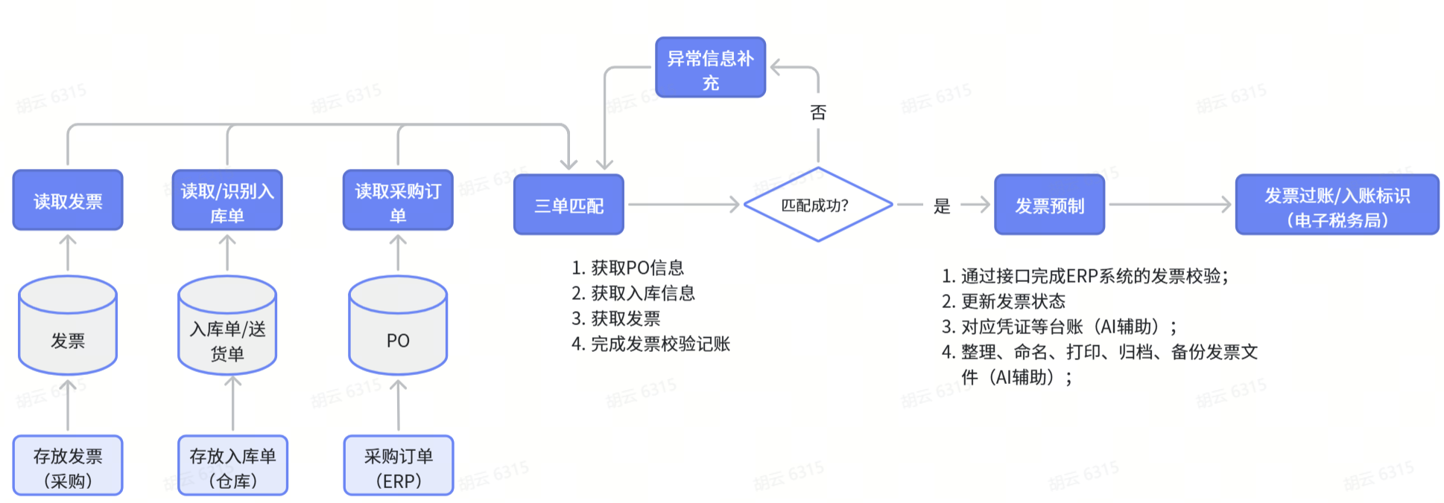
3.3 业务需求
需求类别 | 需求说明
采集与识别 | 发票支持乐企平台拉取和手工上传，进入发票池；送货单支持公共文件夹读取和手工上传，进入送货单池。
页面展示 | 发票和送货单均采用上方横向清单、下方明细的展示方式，并增加原始凭证预览。
三单匹配 | 三单匹配以发票行为主线，采用横向大表展示发票行、送货/入库行、PO行、匹配结果和备注。
按钮规则 | 三单匹配页只保留保存和预制发票两个按钮，不再展示确认匹配、保存说明或进入发票过账按钮。
发票过账 | 发票过账页面保持独立，财务用户在此执行发票过账、资料预览打印和乐企平台状态更新。
资料预览 | 资料预览以公共弹窗形式复用，支持单项或多项选择、预览和打印。
综合报表 | 综合报表采用横向紧凑状态清单，下方展示信息框和预览窗口，并提供统一按钮组。
权限控制 | 按采购、仓库、财务、财务主管等角色控制金额、凭证号、过账状态和操作按钮。
4. 功能点设计
模块 | 功能点 | 设计说明
首页总览 | 驾驶舱与待办总览 | 展示发票池、待处理事项、识别异常、匹配异常、已过账和乐企更新状态。
采集与识别 | 发票采集与发票池 | 支持乐企拉取和手工上传，统一进入发票池，记录来源、状态和文件信息。
采集与识别 | 发票AI识别与明细展示 | 识别发票主信息和行项目，展示上方清单、下方明细和原始凭证预览。
采集与识别 | 送货单采集与识别 | 支持公共文件夹读取和手工上传，识别供应商、物料描述、数量、PO和行项。
采集与识别 | 送货单PO/物料校验 | 当物料编码为空时，基于描述推荐物料编码，并校验PO行项匹配性。
ERP数据读取 | PO与入库单读取 | 从ERP读取PO行和入库单行，为三单匹配提供权威数据。
三单匹配 | 横向三单匹配大表 | 以发票行为主线展示发票行、送货/入库行、PO行、匹配结果和备注。
三单匹配 | 匹配规则与汇总校验 | 校验发票金额、入库加总金额、PO金额、数量和物料一致性。
三单匹配 | 保存匹配结果 | 保存当前匹配关系、备注和人工调整，匹配未完成也可保存。
三单匹配 | 预制发票 | 匹配满足条件后提交ERP生成预制发票，保存ERP返回状态。
发票过账 | 发票过账清单 | 展示已预制发票、过账状态、凭证号和乐企状态。
发票过账 | ERP过账与凭证回写 | 对已预制发票执行ERP过账，并回写凭证号和过账状态。
发票过账 | 乐企状态更新 | ERP过账完成后更新乐企平台入账状态。
资料预览打印 | 公共资料预览弹窗 | 在发票过账和综合报表中复用，展示发票、送货单、入库单、匹配结果和ERP凭证。
资料预览打印 | 打印规则与模板 | 发票、送货单直接打印；入库单、匹配结果、ERP凭证需确认样式。
综合报表 | 横向综合状态报表 | 一行展示一张发票的全链路状态，支持筛选、权限控制和导出。
综合报表 | 报表预览与补充资料区 | 下方区分信息框和预览窗口，并提供统一按钮组。
权限与审计 | 角色权限控制 | 按角色控制金额、凭证号、财务状态和操作按钮。
权限与审计 | 操作日志 | 记录上传、识别、匹配保存、预制、过账、打印和乐企更新操作。
系统配置 | 基础规则配置 | 维护识别阈值、容差规则、打印规则、文件目录和接口重试参数。
5. 系统间集成关系
5.1 集成系统清单
系统/服务 | 集成目的 | 主要数据
乐企平台 | 拉取发票、更新入账状态 | 发票信息、发票文件、入账标识
ERP/SAP | 读取PO、读取入库单、预制发票、发票过账、获取凭证号 | PO、入库单、预制发票、ERP凭证
公共文件夹/网盘 | 读取送货单文件 | 送货单文件、文件路径、文件元数据
文件服务/对象存储 | 保存发票、送货单、补充资料和归档资料 | 文件ID、文件名、文件类型、预览地址
OCR/AI识别服务 | 识别发票、送货单、物料描述和PO备注 | 结构化字段、置信度、识别结果
物料主数据服务 | 物料描述匹配和物料编码推荐 | 物料编码、物料描述、物料组
组织权限/AD | 用户身份、角色和权限控制 | 用户、角色、采购组、物料组、组织
打印服务/浏览器打印 | 凭证打印 | 文件、模板、打印任务
日志/监控服务 | 接口调用和业务操作追踪 | 接口日志、操作日志、异常日志
IM | 发送消息通知
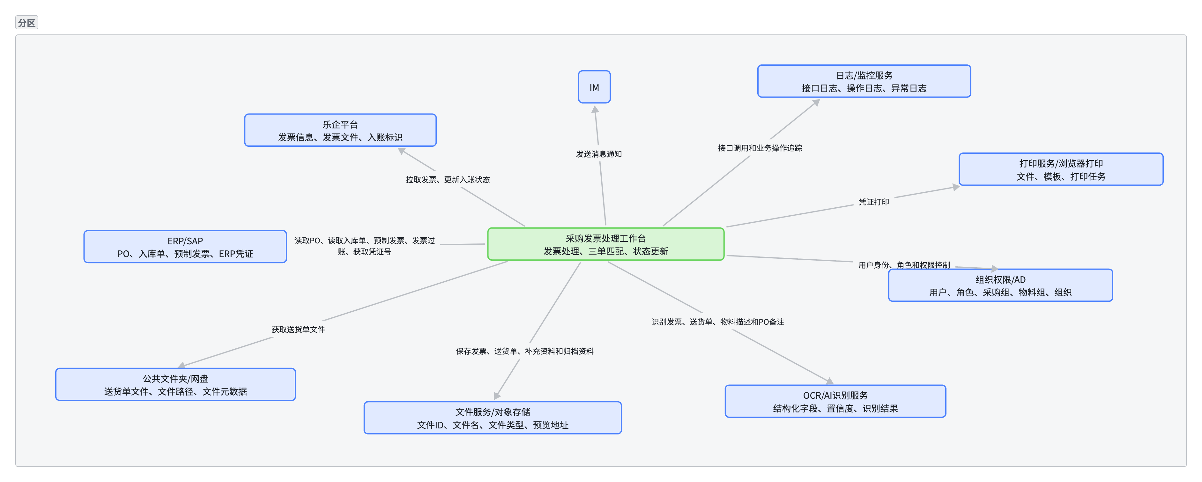
- 系统架构设计
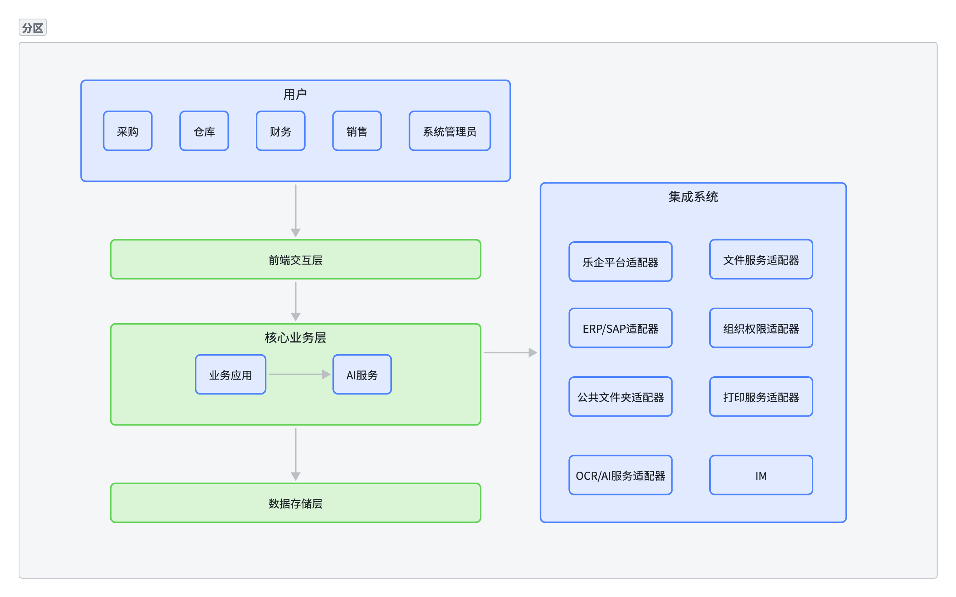
6.1 总体架构
用户层
采购 / 仓库 / 财务 / 财务主管 / 系统管理员
前端交互层
首页驾驶舱
采集与AI识别
三单匹配综合页
发票过账
综合报表
资料预览弹窗
系统配置
业务服务层
发票池服务
送货单池服务
三单匹配服务
预制发票服务
发票过账服务
乐企状态服务
资料预览打印服务
权限服务
报表服务
AI与规则层
发票识别
送货单识别
PO备注识别
物料描述匹配
三单匹配规则
容差规则
权限规则
打印规则
集成服务层
乐企平台适配器
ERP/SAP适配器
文件服务适配器
公共文件夹适配器
OCR/AI服务适配器
组织权限适配器
打印服务适配器
数据存储层
发票主表
发票行表
送货单主表
送货单行表
PO快照表
入库单快照表
匹配关系表
预制/过账状态表
文件资料表
操作日志表
接口日志表
6.2 架构说明
前端交互层按业务流程组织页面，但首页不展开复杂流程。采集与识别页面使用清单加明细的方式，三单匹配页面使用横向大表，发票过账页面面向财务操作，综合报表页面面向查询和资料补充。
业务服务层建议采用模块化服务设计。项目初期可以采用单体应用内部分模块方式实现，未来按服务拆分为发票服务、送货单服务、匹配服务、ERP集成服务、乐企集成服务、文件服务、权限服务和报表服务。
AI与规则层负责单据识别、字段抽取、物料描述匹配、三单匹配规则、容差规则和权限规则。识别结果需要保留置信度，并支持人工修正。
7. 领域模型设计
7.1 核心领域对象
核心领域对象包括发票、发票行、送货单、送货单行、ERP采购订单、ERP采购订单行、ERP入库单、ERP入库单行、三单匹配关系、预制发票、发票过账凭证、乐企状态、文件资料、操作日志和用户权限。
7.2 领域对象关系
发票 Invoice
1 → N 发票行 InvoiceLine
送货单 DeliveryNote
1 → N 送货单行 DeliveryLine
ERP采购订单 PurchaseOrder
1 → N PO行 PurchaseOrderLine
ERP入库单 GoodsReceipt
1 → N 入库单行 GoodsReceiptLine
发票行 InvoiceLine
N ↔ N 送货单行 / 入库单行 / PO行
通过 MatchRelation 维护匹配关系
发票 Invoice
1 → 1 预制发票 PreInvoice
1 → 0..1 ERP过账凭证 AccountingVoucher
1 → 1 乐企状态 LeqiStatus
1 → N 文件资料 Attachment
用户 User
N ↔ N 角色 Role
角色 Role 控制字段权限和操作权限
8. 关键场景时序图
8.1 发票从乐企平台拉取与AI识别
用户/定时任务
→ 采购发票处理工作台：触发发票拉取
采购发票处理工作台
→ 乐企平台：查询可处理发票
乐企平台
→ 采购发票处理工作台：返回发票数据和发票文件
采购发票处理工作台
→ 文件服务：保存发票原始文件
文件服务
→ 采购发票处理工作台：返回文件ID和预览地址
采购发票处理工作台
→ AI识别服务：提交发票文件识别
AI识别服务
→ 采购发票处理工作台：返回发票字段、行项目、PO提示、置信度
采购发票处理工作台
→ 发票池：保存发票主表和发票行
采购发票处理工作台
→ 用户界面：更新识别状态和发票清单
8.2 送货单读取、识别与物料推荐
系统定时任务/用户
→ 采购发票处理工作台：读取公共文件夹或上传送货单
采购发票处理工作台
→ 公共文件夹/文件服务：读取或保存送货单文件
采购发票处理工作台
→ AI识别服务：提交送货单识别
AI识别服务
→ 采购发票处理工作台：返回送货单字段、物料描述、PO提示
采购发票处理工作台
→ ERP物料主数据：根据物料描述查询候选物料
ERP物料主数据
→ 采购发票处理工作台：返回推荐物料编码
采购发票处理工作台
→ ERP PO查询：校验PO行项和物料匹配性
ERP
→ 采购发票处理工作台：返回PO行项数据
采购发票处理工作台
→ 送货单池：保存识别和匹配状态
采购发票处理工作台
→ 用户界面：展示送货单清单、明细和原始凭证预览
8.3 三单匹配保存
用户
→ 三单匹配页面：选择发票
三单匹配页面
→ 采购发票处理工作台：查询发票行、送货/入库行、PO行
采购发票处理工作台
→ ERP：读取PO行和入库单行
ERP
→ 采购发票处理工作台：返回PO和入库数据
采购发票处理工作台
→ 匹配服务：执行规则校验
匹配服务
→ 采购发票处理工作台：返回匹配结果、差异、金额汇总
采购发票处理工作台
→ 前端页面：展示横向匹配大表
用户
→ 前端页面：调整匹配关系或备注
前端页面
→ 采购发票处理工作台：点击保存
采购发票处理工作台
→ 匹配关系表：保存匹配关系、备注、状态
采购发票处理工作台
→ 操作日志：记录保存动作
采购发票处理工作台
→ 前端页面：提示保存成功
8.4 预制发票
用户
→ 三单匹配页面：点击预制发票
前端页面
→ 采购发票处理工作台：提交预制请求
采购发票处理工作台
→ 匹配服务：检查是否满足预制条件
匹配服务
→ 采购发票处理工作台：返回校验结果
采购发票处理工作台
→ ERP：提交预制发票数据
ERP
→ 采购发票处理工作台：返回预制结果/错误信息
采购发票处理工作台
→ 预制发票表：保存预制状态和ERP返回信息
采购发票处理工作台
→ 操作日志：记录预制动作
采购发票处理工作台
→ 前端页面：更新预制状态
8.5 发票过账与乐企状态更新
财务用户
→ 发票过账页面：选择已预制发票
发票过账页面
→ 采购发票处理工作台：发起过账
采购发票处理工作台
→ 权限服务：校验用户是否有过账权限
权限服务
→ 采购发票处理工作台：返回权限结果
采购发票处理工作台
→ ERP：提交发票过账请求
ERP
→ 采购发票处理工作台：返回过账结果和凭证号
采购发票处理工作台
→ 凭证表：保存凭证号和过账状态
财务用户
→ 发票过账页面：点击更新乐企状态
采购发票处理工作台
→ 乐企平台：更新入账状态
乐企平台
→ 采购发票处理工作台：返回更新结果
采购发票处理工作台
→ 乐企状态表：保存更新状态
采购发票处理工作台
→ 操作日志：记录过账和更新动作
采购发票处理工作台
→ 前端页面：更新状态展示
8.6 资料预览与打印
用户
→ 发票过账/综合报表页面：打开资料预览弹窗
前端页面
→ 采购发票处理工作台：查询当前发票关联资料
采购发票处理工作台
→ 文件服务：获取发票、送货单、补充资料预览地址
采购发票处理工作台
→ ERP：获取入库单、匹配结果、ERP凭证信息
采购发票处理工作台
→ 前端页面：返回资料清单
用户
→ 资料预览弹窗：选择单项或多项资料
用户
→ 前端页面：点击预览/打印
前端页面
→ 打印服务/浏览器打印：提交打印
采购发票处理工作台
→ 操作日志：记录打印动作
9. 关键技术方案
9.1 凭证识别方案
凭证识别包括发票识别和送货单识别。发票识别需要识别发票号、开票日期、供应商、金额、税额、价税合计、税率、备注和发票行项目。送货单识别需要识别送货单号、供应商、送货日期、物料描述、数量、PO号和PO行项。
凭证识别建议采用OCR基础识别、字段抽取、语义补全和业务规则校验的组合方式。OCR负责文本和版面结构识别，字段抽取负责结构化字段输出，语义补全负责从备注中识别PO或根据物料描述推荐物料编码，规则校验负责金额、税额、PO格式和供应商一致性检查。
识别结果需要保留置信度。低置信度字段进入人工确认。人工修正结果需要沉淀，用于后续优化规则和识别样例。
9.2 三单匹配落地方案
三单匹配以发票行为主线，不以整张发票为唯一粒度。系统需要支持一张发票对应多个送货单、多个入库单和多个PO行项。
匹配分三层：第一层为发票行与送货/入库行匹配，第二层为入库单与PO行匹配，第三层为发票行与PO行校验。
匹配规则包括供应商一致性、发票行金额与入库行金额一致性、发票总金额与入库单加总金额一致性、数量一致性、物料一致性、PO号和PO行项完整性。
多对多匹配需要引入匹配关系表，不覆盖原始发票行或入库行数据，而是记录发票行、送货单行、入库单行、PO行之间的对应关系、匹配结果、差异类型和备注。
9.3 预制发票方案
预制发票由三单匹配页面发起。发起前，系统检查发票识别状态、匹配关系、关键金额和数量校验、供应商和PO完整性、ERP入库状态以及用户权限。
预制时，系统将发票主信息、发票行、PO行、入库行、税率和金额组装为ERP预制发票接口所需格式。ERP返回成功后，系统保存ERP预制发票号和状态；若失败，保存失败原因并展示给用户。
9.4 发票过账方案
发票过账页面面向财务用户。系统在执行过账前校验用户权限、预制状态和ERP状态。
过账成功后，ERP返回凭证号、会计期间、过账状态等信息。系统保存到凭证表，并更新发票过账状态。过账失败时记录ERP错误信息，并支持人工确认后重试。
9.5 乐企平台状态更新方案
乐企状态更新发生在ERP发票过账成功之后。系统根据发票号、ERP凭证号或其他业务键调用乐企平台接口，更新入账标识或相关状态。
若接口失败，系统记录接口日志并支持重试。若暂时无法直连乐企平台，系统提示财务人员人工到乐企平台更新，并记录人工更新结果。
9.6 资料预览与打印方案
资料预览弹窗作为公共组件，由发票过账和综合报表复用。弹窗数据来源包括文件服务中的发票影像、送货单影像和补充附件，以及ERP中的入库单、凭证信息和系统生成的匹配结果。
原始凭证直接打印，包括发票和送货单。非原始凭证需要打印样式，包括入库单、匹配结果和ERP凭证。样式未确认前，系统只提示需确认样式，不直接打印正式凭证。
9.7 权限控制方案
权限控制需要同时覆盖页面、按钮、字段和数据范围。页面权限控制用户能否进入采集识别、三单匹配、发票过账和综合报表；按钮权限控制用户能否执行预制、过账、乐企更新、导出和打印；字段权限控制金额、税额、凭证号和过账状态是否展示；数据范围控制用户能看到哪些供应商、采购组、物料组或组织范围内的数据。
采购角色可处理采购相关发票和送货匹配信息。仓库角色处理送货单和入库相关信息。财务角色执行预制、过账和乐企更新。财务主管查看和导出全量报表。系统管理员维护配置和接口，不直接处理业务单据。
10. 接口清单
接口编号 | 接口名称 | 方向 | 对接系统 | 触发方式 | 主要输入 | 主要输出
IF001 | 乐企发票拉取 | 入站 | 乐企平台 | 定时/手工 | 时间范围、发票状态 | 发票主信息、发票文件
IF002 | 乐企入账状态更新 | 出站 | 乐企平台 | 手工/接口触发 | 发票号、凭证号、状态 | 更新结果
IF003 | ERP PO查询 | 入站 | ERP/SAP | 实时/缓存 | PO号、供应商、物料 | PO主信息、PO行
IF004 | ERP入库单查询 | 入站 | ERP/SAP | 实时/缓存 | PO号、入库单号、供应商 | 入库单、入库行
IF005 | ERP预制发票 | 出站 | ERP/SAP | 手工触发 | 发票、发票行、PO行、入库行 | 预制发票号、状态
IF006 | ERP发票过账 | 出站 | ERP/SAP | 财务手工触发 | 预制发票号、发票号 | 凭证号、过账状态
IF007 | ERP凭证查询 | 入站 | ERP/SAP | 查询/预览 | 凭证号、发票号 | 凭证信息
IF008 | 公共文件夹读取 | 入站 | 文件夹/网盘 | 定时/手工 | 目录路径、文件类型 | 送货单文件
IF009 | 文件上传与保存 | 出站 | 文件服务 | 手工上传 | 文件、业务对象 | 文件ID、预览地址
IF010 | OCR/AI识别 | 出站/入站 | AI服务 | 文件入库后 | 文件ID、单据类型 | 识别字段、置信度
IF011 | 物料主数据查询 | 入站 | ERP/主数据 | 识别后 | 物料描述、供应商 | 候选物料编码
IF012 | 组织权限查询 | 入站 | AD/权限系统 | 登录/查询 | 用户ID | 角色、数据范围
IF013 | 打印服务 | 出站 | 打印服务/浏览器 | 手工触发 | 文件ID、模板ID | 打印任务结果
11. 数据对象定义
11.1 发票主表 Invoice
字段 | 说明
invoice_id | 发票内部ID
invoice_no | 发票号
invoice_code | 发票代码
supplier_code | 供应商编码
supplier_name | 供应商名称
invoice_date | 开票日期
amount_without_tax | 不含税金额
tax_amount | 税额
total_amount | 价税合计
source_type | 来源：乐企平台、手工上传
file_id | 原始发票文件ID
recognition_status | 识别状态
match_status | 匹配状态
prebill_status | 预制状态
posting_status | 过账状态
leqi_status | 乐企状态
current_owner | 当前责任人
remark | 备注
11.2 发票行表 InvoiceLine
字段 | 说明
invoice_line_id | 发票行ID
invoice_id | 发票ID
line_no | 行号
material_desc | 物料描述
material_code | 识别物料编码
quantity | 数量
unit_price | 单价
amount | 行金额
tax_rate | 税率
tax_amount | 行税额
po_hint | 从发票或备注中识别出的PO提示
line_match_status | 行匹配状态
remark | 行备注
11.3 送货单主表 DeliveryNote
字段 | 说明
delivery_note_id | 送货单ID
delivery_no | 送货单号
supplier_code | 供应商编码
supplier_name | 供应商名称
delivery_date | 送货日期
source_type | 来源：公共文件夹、手工上传
file_id | 原始送货单文件ID
recognition_status | 识别状态
relation_status | 关联状态
remark | 备注
11.4 送货单行表 DeliveryLine
字段 | 说明
delivery_line_id | 送货单行ID
delivery_note_id | 送货单ID
line_no | 行号
material_desc | 物料描述
recommended_material_code | AI推荐物料编码
quantity | 数量
po_no | PO号
po_line_no | PO行号
match_status | 匹配状态
remark | 备注
11.5 匹配关系表 MatchRelation
字段 | 说明
match_id | 匹配关系ID
invoice_line_id | 发票行ID
delivery_line_id | 送货单行ID
gr_line_id | 入库单行ID
po_no | PO号
po_line_no | PO行号
match_result | 匹配结果
difference_type | 差异类型
difference_amount | 差异金额
difference_quantity | 差异数量
remark | 备注
saved_by | 保存人
saved_time | 保存时间
11.6 文件资料表 Attachment
字段 | 说明
attachment_id | 文件ID
biz_object_type | 业务对象类型
biz_object_id | 业务对象ID
file_name | 文件名
file_type | 文件类型
source_type | 文件来源
preview_url | 预览地址
print_rule | 打印规则
upload_user | 上传人
upload_time | 上传时间
12. 状态与规则定义
12.1 状态定义
状态类别 | 状态值
发票识别状态 | 待识别、识别成功、识别异常
发票匹配状态 | 待匹配、待确认、匹配异常、可预制、已预制、已过账
预制状态 | 未预制、已预制、预制失败
过账状态 | 未过账、已过账、过账失败
乐企状态 | 待更新、已更新、更新失败、人工已更新
12.2 关键规则
预制发票前必须满足：发票已识别；发票行已存在匹配关系；关键差异已保存说明；供应商、PO、入库信息完整；金额、数量、物料校验通过或已备注；用户具备预制权限。
发票过账前必须满足：发票已预制；ERP预制状态有效；用户具备财务过账权限。
更新乐企状态前必须满足：发票已过账；存在ERP凭证号；用户具备乐企状态更新权限。
13. 权限与审计设计
角色 | 可查看内容 | 可操作内容
采购 | 发票、供应商、PO、送货、匹配状态，金额按授权展示 | 发票/送货单查看，匹配备注和保存
仓库 | 送货单、入库、数量、物料信息 | 送货单查看、补充资料上传
财务 | 金额、预制状态、过账状态、凭证号、乐企状态 | 预制发票、发票过账、乐企更新、打印
财务主管 | 全量信息 | 全量查询、导出、异常审批
系统管理员 | 接口状态、日志、配置 | 系统配置、接口重试、权限配置
系统需要记录上传、识别、匹配保存、预制、过账、乐企更新、资料预览、打印、导出和权限变更等操作日志。日志需包含操作人、操作时间、业务对象、变更前后状态、接口返回信息和失败原因。
14. 开发落地建议
第一阶段优先实现发票池、送货单池、AI识别结果展示、ERP PO/入库单读取、三单匹配横向表、保存匹配结果和预制发票。
第二阶段实现发票过账、乐企状态更新、资料预览弹窗、打印规则、综合报表和权限控制。
第三阶段优化AI识别准确率、多对多匹配推荐、接口监控、失败重试、操作审计和规则配置。
开发方式上，可以利用AI辅助生成前端页面、表格组件、接口DTO、基础CRUD和部分规则代码，从而降低基础开发工作量。但ERP接口、乐企接口、权限控制、财务过账、安全审计和打印样式等仍需人工设计、联调和验证。
15. 待确认事项
类别 | 待确认事项
乐企平台 | 发票拉取接口字段、分页、去重规则和入账状态更新接口。
ERP接口 | PO查询、入库单查询、预制发票、发票过账和凭证查询接口能力。
匹配规则 | 一张发票对应多个PO、多个送货单或多个入库单时的拆分和汇总规则。
容差规则 | 金额、税额、数量差异是否允许容差，以及容差阈值。
物料识别 | 送货单物料描述匹配物料编码的候选规则和人工确认责任方。
打印样式 | 入库单、匹配结果、ERP凭证等非原始凭证是否打印及打印样式。
权限范围 | 采购、仓库、财务、财务主管的数据范围和字段级权限。

